桃源县马鬃岭镇治富建材厂年产5万方水稳层项目
环境保护验收验收意见

2023年7月15日，桃源县马鬃岭镇治富建材厂年产5万方水稳层项目竣工环保验收会议，参加会议的建设单位、验收报告编制单位的代表及专家共5人（与会人员名单附后），实地检查了建设项目现场，会上，建设单位介绍了项目竣工环保验收监测情况。与会人员经认真讨论，形成如下验收组意见：
一、工程建设基本情况
项目实际建设内容与环评拟建设内容对照情况见表1。
表1 建设项目组成一览表
名称 |  | 建筑设计和规模 | 备注
主体  工程 | 生厂车间 | 位于厂区西侧、水稳层生产线，原材料堆场 | 本项目西侧布置原材料堆棚，北侧布置水稳层生产线
办公  生活  设施 | 办公生活区 | 主要有办公室，食堂，宿舍，厕所 | 本项目现只建设办公室和厕所，没有食堂与宿舍的建设
环保  工程 | 废气 | 生产车间密闭；破碎筛分布袋除尘+15m排气筒；封闭运输；食堂装油烟净化器；地面硬化；视频监控与在线监控 | 原材料堆场与生产车间进行了密闭处理；破碎与筛分生产线没有建设；食堂也没有建设；产地内地面硬化完成；已经安装视频监控和在线监控设施。
环保  工程 | 废水 | 导流管、洗车平台、三级沉淀池；隔油池+化粪池 | 厂区北侧有三级沉淀池，厂区东侧有洗车平台，厂区四周有截留沟、导流沟；建设有化粪池。
环保  工程 | 噪声 | 合理布局，隔音减震 | 生产设施布置在远离居民的西北两侧，车间都进行了密闭，生产设施进行了减震
环保  工程 | 固废 | 生活垃圾和餐厨垃圾由环卫部门处置；沉渣合理处置；布袋出除尘器粉尘回用于生产。 | 生活垃圾交由环卫部门处置；沉渣进行路基的填埋；没有布袋除尘器。车辆在外维修，厂区不产生危险废物。
环保  工程 | 绿化 | 周边绿化 | 周边绿化
2、建设过程及环保审批情况
桃源县马鬃岭镇治富建材厂2021年3月委托湖南应画环保科技有限公司编制了《桃源县马鬃岭镇治富建材厂年产5万方水稳层项目环影响报告表》，2022年1月常德市生态环保局桃源分局下达了《桃源县马鬃岭镇治富建材厂年产5万方水稳层项目环境影响报告表的批复》（常环建（3） [2022]2号），详见附件。企业于2022年3月开始建设，2022年5月建设完成开始调试，2023年6月份企业开始自主验收，进行了验收监测并编制环保竣工验收报表。
3、投资情况
项目环评总投资40万元，实际总投资60万元，实际环保投资13万元。
4、验收范围
桃源县马鬃岭镇治富建材厂位于桃源县马鬃岭镇三口堰村，坐标为E：111.420950°，N：29.204844°。本次验收的范围为桃源县马鬃岭镇治富建材厂桃源县马鬃岭镇治富建材厂年产5万方水稳层项目，包括桃源县马鬃岭镇治富建材厂所有生产设施、环保设施及生活设施等。
二、工程变动情况
没有变动。
三、环保设施
1、废水
该项目主要废水主要来自厂区员工生活废水，经过处理后灌溉，本项目生产废水进过沉淀后循环使用。
2、废气
监测期间厂界无组织颗粒物的排放浓度符合《水泥工业大气污染物排放标准》（GB4915-2013）表3大气污染物无组织排放限值。
3、噪声
验收监测期间，选取厂界东、南、西、北4个点位进行连续2天，每天昼间、夜间各1次监测，其厂界噪声监测结果均符合《工业企业厂界环境噪声排放标准》(GB12348-2008) 表1中2类标准限值要求。
4、固废
生活垃圾由垃圾桶分类收集，垃圾桶收集纳入当地垃圾收运系统，由环卫部门进行处理。车辆在外修理，设备用黄油进行维护，不产生危废。
四、验收结论
根据《建设项目竣工环境保护验收暂行办法》第八条可知。建设项目环境保护设施存在下列情形之一的，建设项目不得提出验收合格的依据。
项目按照环境影响报告书（表）及其审批部门审批决定要求进行环境设施建设，能与主体工程投产使用；项目污染物排放符合国家和地方相关标准；本项目现今已经办理固定污染源排污登记；建设项目的性质、规模、地点、采用的生产工艺、防治污染、防止生态破坏的措施未发生重大变动；项目未造成重大环境污染；造成了生态破坏，并进行了恢复；项目不涉及分期建设、分期投入生产及验收；项目未违反国家和地方环境保护法律法规；验收报告的基础资料数据属实。
根据上述可知，本项目建设满足《建设项目竣工环境保护验收暂行办法》的要求；本项目各项环保设施运行良好，废水、废气、噪声的排放均能满足相应标准的要求，本项目办理固定污染源排污登记；根据本项目对周围环境质量的监测可知本项目运行至今，对周围的环境影响较小。综上所述，本验收报告认为，该项目环保验收合格。
五、后续要求
加强对环保设施的管理和维护，如环保设施出现故障及时向管理部门汇报，并对设备进行维修。禁止闲置、停运环保设备。
六、验收人员信息
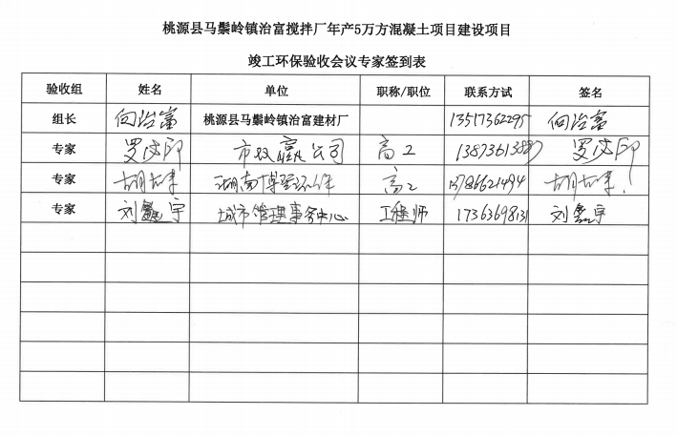
桃源县马鬃岭镇治富建材厂
2023年7月15日

